电离平衡第1课时 导学案

一、强电解质和弱电解质
1.电解质和非电解质
电解质:在水溶液中或熔融状态下能导电的 。
非电解质:在水溶液中和熔融状态下均以分子形式存在,因而不能导电的 。
2.强电解质和弱电解质
(1)强电解质：在水溶液中或熔融状态下能够 电离的电解质。如 、 、 、活泼金属氧化物等。 (2)弱电解质在水溶液中 电离的电解质。如 、 、 等。
3.电离方程式的书写
(1)强电解质 完全电离,在写电离方程式时,用“ ”。
(2)弱电解质 部分电离,在写电离方程式时,用“ ”。
①一元弱酸、弱碱一步电离。如CH₃COOH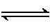 ; NH₃·H₂O 。
②多元弱酸分步电离,必须 写出,不可合并(其中以第一步电离为主)。
如H₂CO₃H⁺+HC$O_{3}^{\text{-}}$(主),HC$O_{3}^{\text{-}}$H⁺+C$O_{3}^{2-}$(次)。③多元弱碱分步电离 (较复杂),在中学阶段要求一步写出。如Fe(OH)₃ 。
4.实验探究
常温下,取相同体积、0.1 mol·L⁻¹的盐酸和醋酸,比较它们pH的大小,试验其导电能力,并分别与等量镁条反应。观察、比较并记录现象。
实验操作 | 实验现象 | 实验结论
用pH试纸分别测0.1 mol·L⁻¹盐酸、醋酸的pH | 盐酸:pH 1  醋酸:pH 1 | 同浓度的盐酸和醋酸中,c(H⁺):盐酸 醋酸
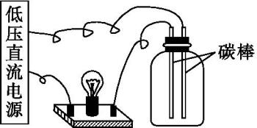  用0.1 mol·L⁻¹的盐酸和醋酸分别进行导电性试验 | 灯泡明亮程度:盐酸 醋酸 | 同浓度的盐酸和醋酸中,离子总浓度:盐酸 醋酸
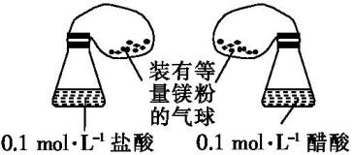 | 气球均胀大,但镁粉与盐酸反应的气球鼓起得更 | 盐酸与镁的反应速率 醋酸与镁的反应速率
结论:实验表明当两种酸的浓度相同时,盐酸电离出来的氢离子浓度 醋酸电离出来的氢离子浓度,即盐酸的电离程度 醋酸的电离程度

【例1】下列物质的分类组合全部正确的是( )。
选项 | 强电解质 | 弱电解质 | 非电解质
A | NaCl | HF | Cl₂
B | NaHSO₄ | NaHCO₃ | CCl₄
C | Ba(OH)₂ | HCl | Cu
D | AgCl | H₂S | C₂H₅OH

【例2】下列电离方程式书写正确的是( )。
A.NaHCO₃Na⁺+H⁺+C$O_{3}^{2-}$
B.HFH⁺+F⁻
C.H₂SO₄2H⁺+S$O_{4}^{2-}$
D.CH₃COONH₄CH₃COO⁻+N$H_{4}^{+}$

